Петрова Светлана Владимировна,
МОУ «Никольская средняя общеобразовательная школа».
Учитель технологии

Региональный компонент в изучении предмета
«Технология (обслуживающий труд)»

Северная культура многогранна. В каждой местности свои особенности. Как говорится в поговорке: что ни город, то норов. В каждой деревне свое ремесло, свой узор, своя песня. Собранные уникальные знания об этих особенностях не потеряны, не забыты и передаются из поколения в поколение, изучаются в школе в рамках регионального компонента.
Региональный компонент государственного стандарта общего образования Архангельской области направляет усилия педагогов на воспитание гражданина и патриота своей земли. Достижению этой цели способствует и региональный компонент базисного учебного плана для общеобразовательных учреждений Вилегодского района.
Природное, культурно-историческое, социально-экономическое своеобразие местности определяет отбор содержания регионального компонента образования, усвоение которого позволяет выпускникам школы адаптироваться к условиям жизни в социуме, проникнуться любовью к родной земле, воспитать у себя потребность в возрождение традиционных ремесел нашего края, умение сохранить первозданность и красоту предметов народного творчества.
При изучении общеобразовательных программ по технологии (обслуживающий труд) в содержание регионального компонента нашей школы включены следующие разделы: «Северная народная вышивка», «Орнаментальное вязание», « Северный народный костюм. Кукла», «Кулинария», «Северное лоскутное шитье», «Плетение из бересты», «Сельскохозяйственный труд». На изучение регионального компонента отводится до 10% учебного времени.
В данных разделах на протяжении всего учебного года рассматриваются следующие вопросы:

«Северная народная вышивка»

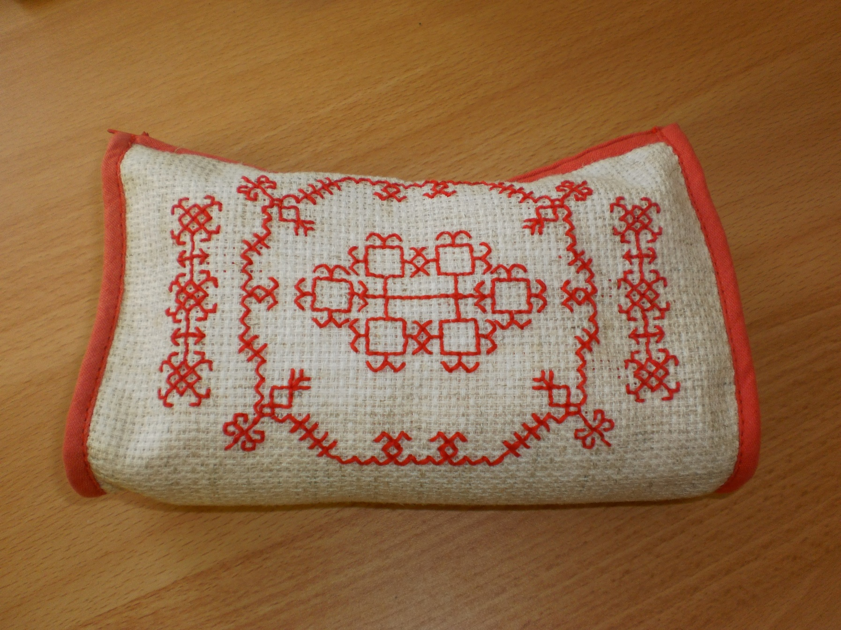
История северной народной вышивки. Северная вышивка как вид народного искусства. Традиционная вышивка в изделии – часть национальной культуры народов Севера. Виды счетных швов. Значение символов, выполненных в технике счетных швов. Счетные швы в северной вышивке и её местные особенности. Тамбурная вышивка. Тамбурный шов в предметах быта. Виды мережек. Мережки в убранстве крестьянской избы. Мережки в современном изделии. Северная вышивка – шов «Роспись». Счетная гладь. Разновидности счетной глади, техники ее выполнения. Использование счетной глади в современных изделиях.
«Орнаментальное вязание»

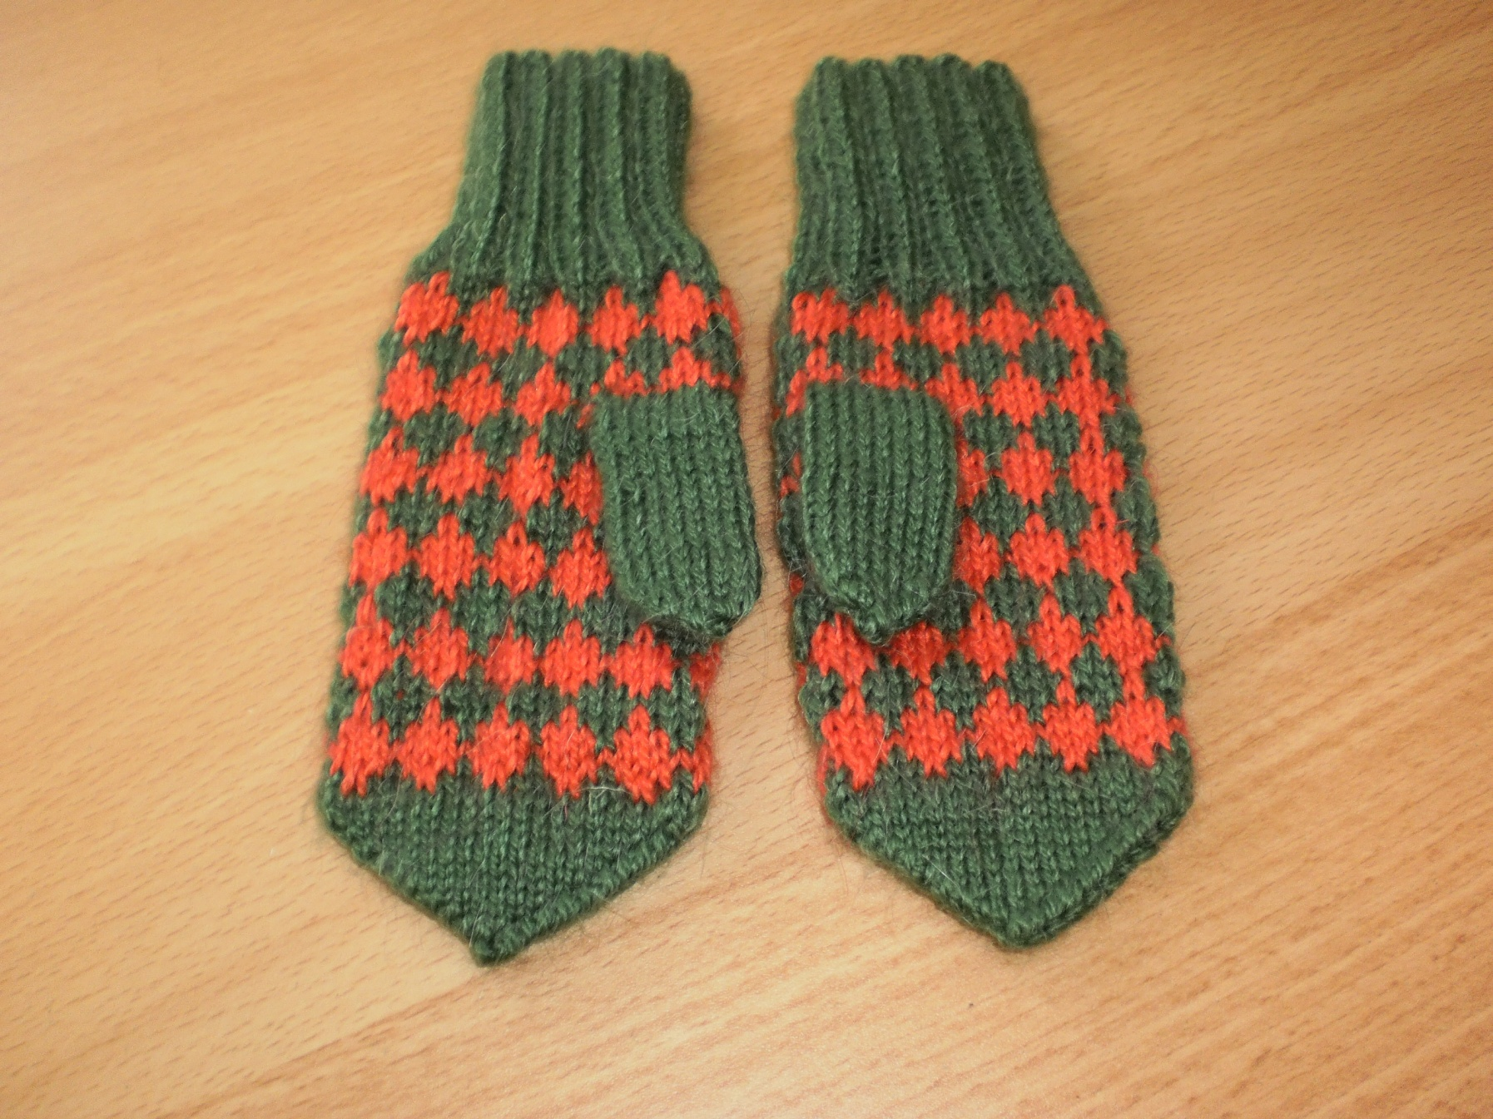
История художественного вязания на Севере. Разнообразие орнаментальных узоров. Возможности их применения в изделиях. Отличительные особенности узора в различных районах Архангельской области. Выполнение набора петель. Приемы вязания оберегов, основы выполнения образцов изделий однообразного одноцветного мотива по двухцветному или многоцветному фону, состоящему из цветных горизонтальных полос равной ширины.

« Северный народный костюм. Кукла»

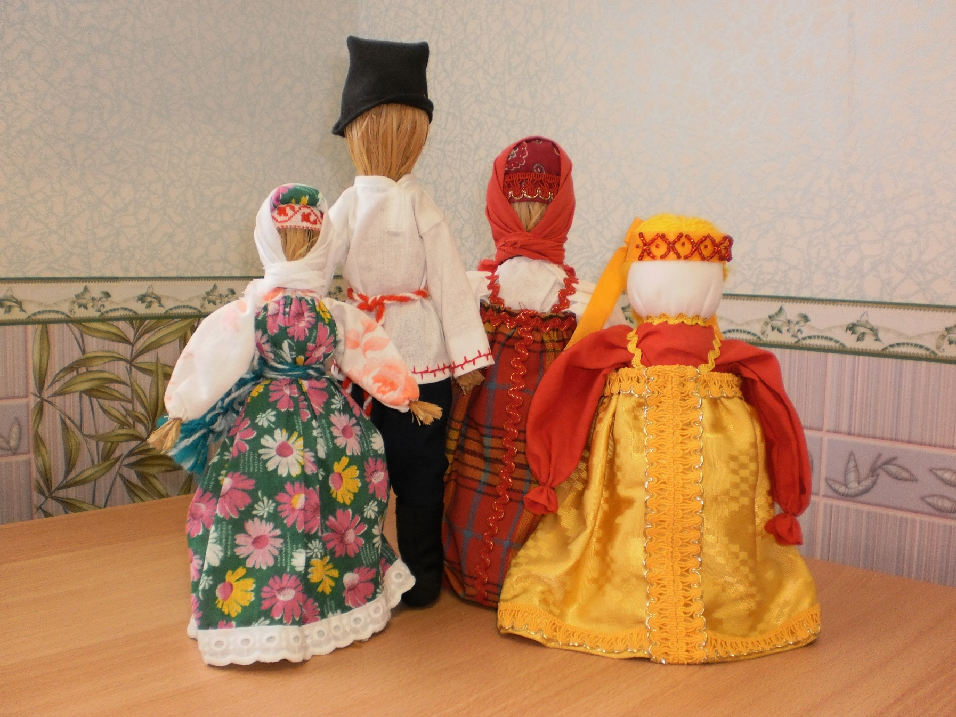
История развития северного народного костюма. Кукла – оберег. Кукла – закрутка. Разнообразие народного костюма Севера. Повседневный и праздничный костюм северянки. Виды сарафанов. Цветовой подбор сарафана в соответствии с положением в обществе. Материалы для изготовления костюма. Элементы костюма. Особенность покроя женской одежды отделки. Место расположения орнамента – оберега. Символы – древние образы в северном народном костюме. Головные уборы замужней женщины. Девичий головной убор. Украшения северянки.

« Кулинария»
Посуда, её назначение и использование в северной кухне. Традиционные блюда. Разнообразие блюд северной кухни. Связь традиций русской северной кухни и обрядов. Блюда из овощей. Блюда из рыбы. Блюда из грибов. Блюда из мяса. Каши. Изделия из теста. Напитки и сладкие блюда.

«Северное лоскутное шитье»

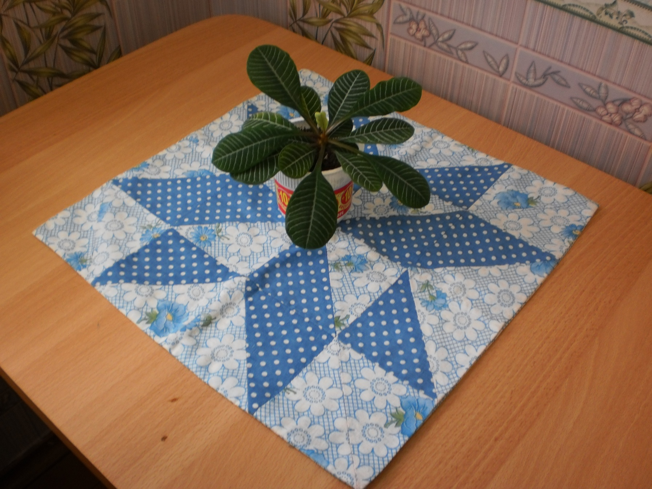
История развития лоскутного шитья. Основы лоскутного шитья на Севере. Виды техники лоскутного шитья. Понятие о композиции рисунка. Понятие о пропорциях, ритме, симметрии, раппорте. Соединение деталей, ручным, машинным способами. Использование изделий, выполненных в лоскутной технике, для оформления интерьера. Виды ремонта одежды.

«Плетение из бересты»

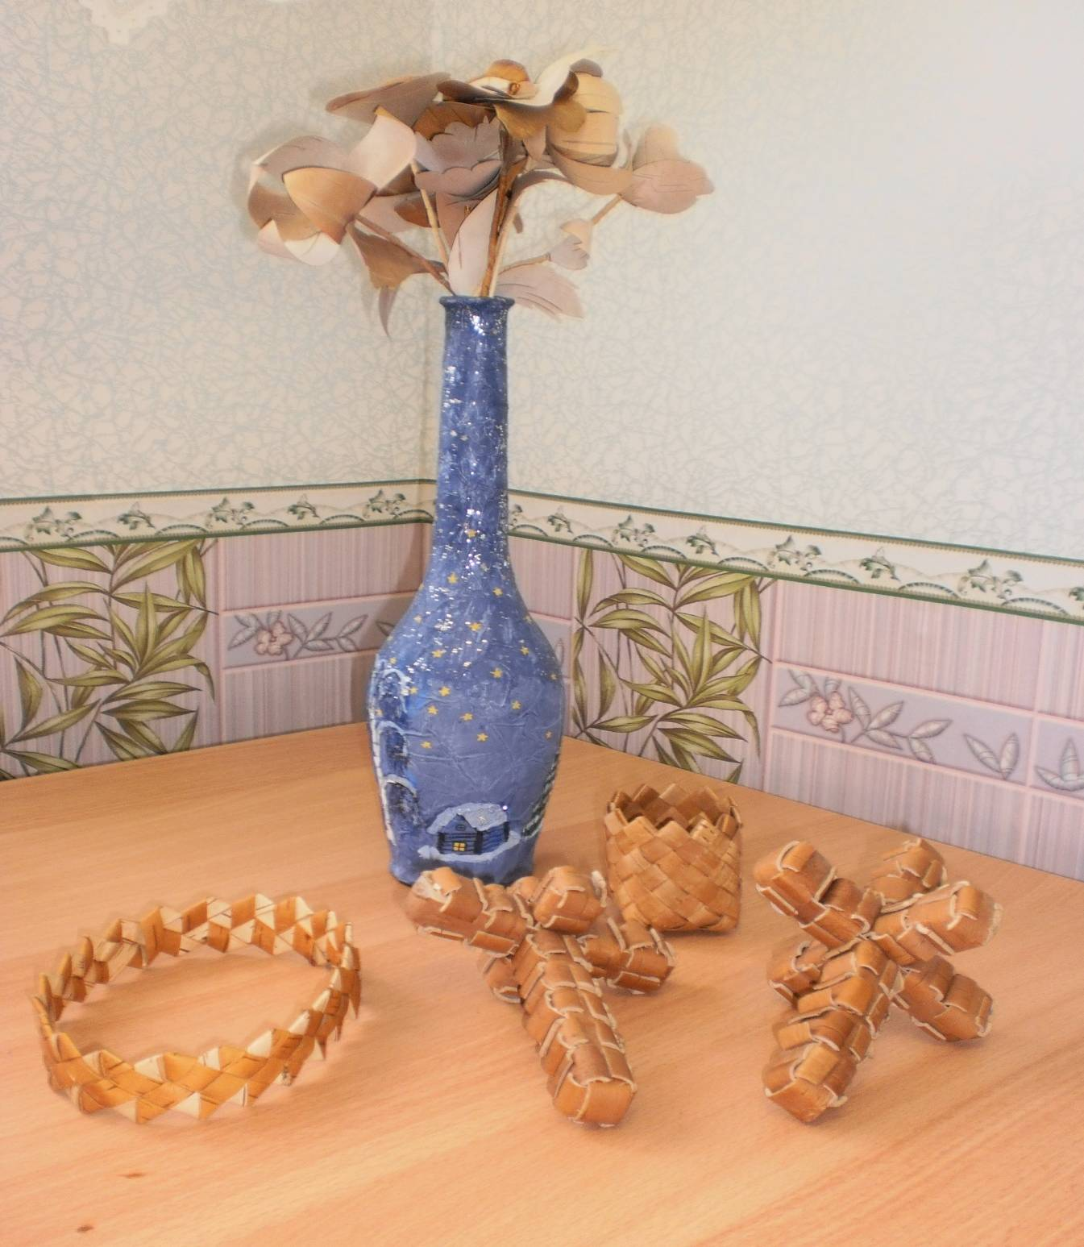
Культура Русского Севера. История плетения из бересты. Заготовка и хранение бересты. Обработка бересты. Приемы закладки прямого и косого плетения. Расчет размеров плетения, ширины и длины лыка. Правила плетения. Техника косого плетения. Секреты мастерства. Первая степень сложности плетения. Плотность изделия. Технология изготовления различных изделий. Организация рабочего места при плетении из бересты.

«Сельскохозяйственный труд»
Технология выращивания однолетних и многолетних овощных культур. Изучение элементов агротехники. Приемы сбора и первичная обработка сельскохозяйственной продукции. Подготовка овощей к хранению. Подготовка многолетников к зимнему периоду.
В каждом классе запланировано по 2 часа сельскохозяйственных трудов весной и осенью. Летом учащиеся школы ухаживают за школьным огородом, поливают и пропалывают грядки. Выращенная продукция сдается в школьную столовую.

Внеклассная работа по предмету также включает в себя изучение регионального компонента, что дает хороший педагогический эффект в формировании у учащихся знаний о регионе, поскольку позволяет поддерживать познавательную активность школьников. Каждый год в нашей школе организуются выставки поделок учащихся, их родителей, бабушек и дедушек. Проводятся мероприятия в виде мастер – классов, ярмарок талантов, конкурсов, викторин.
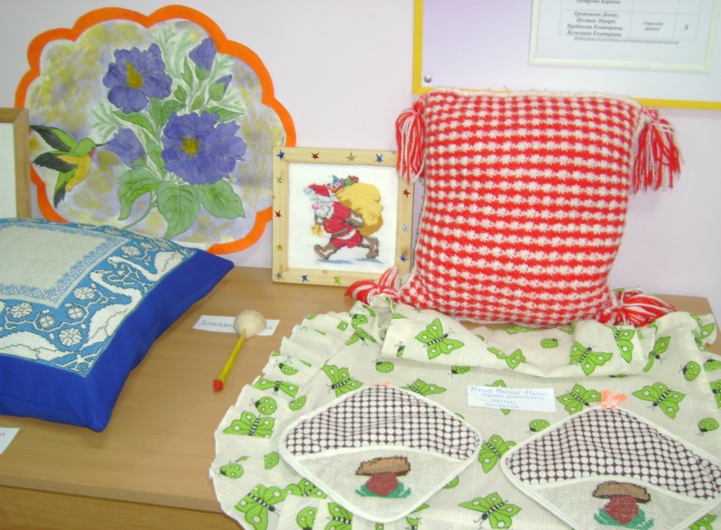
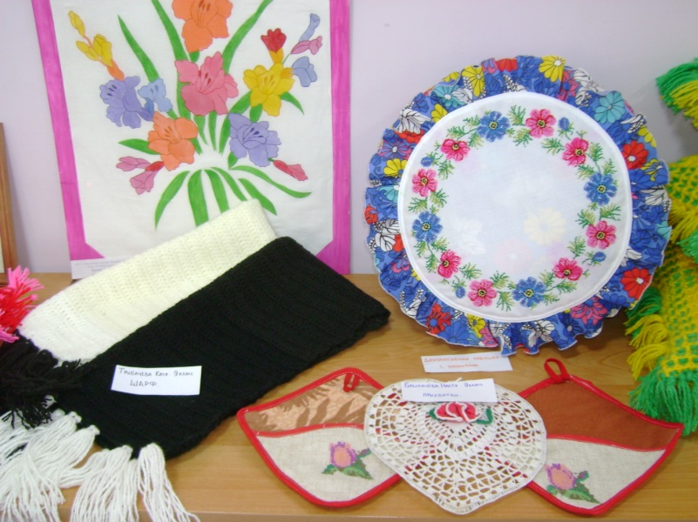
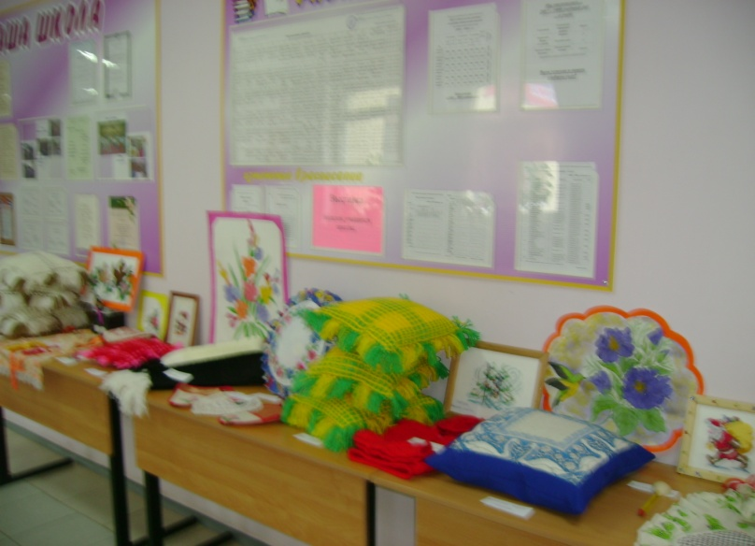
Академик Д.С. Лихачев говорил: «Если человек не любит хотя бы изредка смотреть на старые фотографии своих родителей, не ценит память о них, оставленную в саду, который они возделывали, вещах, которые им принадлежали, - значит, он не любит их. Если человек не любит старые улицы, пусть даже и плохонькие, - значит, у него нет любви к своему городу. Если человек равнодушен к памятникам истории своей страны, - он, как правило, равнодушен к своей стране».

История, культура, народные традиции Вилегодского района заключают в себе мощный образовательный и воспитательный потенциал для подрастающего поколения. Уроки в рамках регионального компонента позволяют воспитать в ученике национальную гордость за свой край, верность русским традициям. Более глубоко познакомиться с историей северного края.

Список использованной литературы:

1. Бурчевский В.Н., Ремесло за плечами не виснет., Детская школа народных ремесел., Архангельск, ОАО «ИПП «Правда Севера», 2006.
2. Хуторской А.В., Развитие одарённости школьников., Методика продуктивного обучения. Пособие для учителя - М.: Гуманит. изд. центр ВЛАДОС, 2000.

